半泽直树选景地总结

第一话（第一集）
1991年半泽直树，产业中央银行的入社面试会场
选景地：椿山庄东京的舞厅

产业中央银行的入行式
选景地：东京都福生市民会馆

东京中央银行大阪支店的外观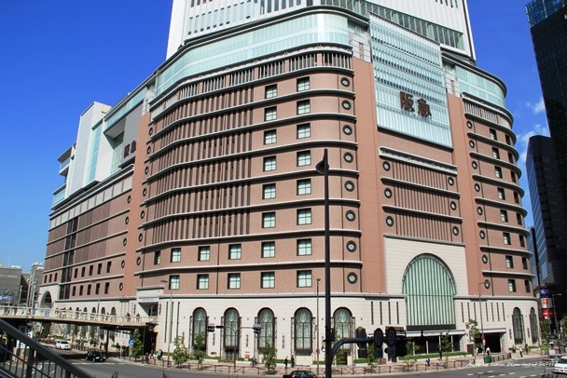
选景地：梅田阪急大厦

东京中央银行本店外观
选景地：三井本馆
高层部分 YUITO日本桥室町野村大厦

半泽的客户牧野精机
选景地：日出制作所

半泽和中西去的大阪钢铁
选景地：日本冶金工业川崎制造所

半泽和近藤比试剑道场
选景地：自彊館武道場

东京中央银行行内表彰式会场
选景地：埼玉県立大学本部棟
半泽，近藤，渡真利三人在京都鸭川喝酒的纳凉床
选景地：山とみ

近藤下跪的电器店
选景地：秋葉原ワイケー無線

半泽从社宅出来后看夜景的停车场
选景地：芦有ドライブウェイの東六甲展望台

半泽和渡真利喝酒的酒廊
选景地：大阪希尔顿广场会馆格兰咖啡

半泽路过的商店街
选景地：通天閣本通

竹下金属
选景地：石川搪瓷

中学时期半泽的家（半泽螺丝）
选景地：山田螺丝制作所

7年后，树脂螺丝半泽
选景地：后藤螺丝

鸟谷船厂
选景地：根本造船所

中野渡謙行长和大和田董事在本店内看见半泽的楼梯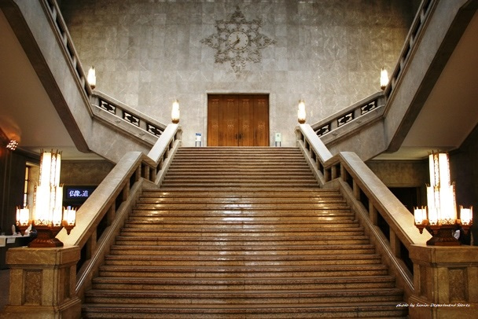
选景地：东京国立博物馆本馆
